Краткосрочный проект по подготовке детей к школе
Тема: Путешествие в страну Школяндию
Срок реализации: краткосрочный.
Тип проекта:
- ролевой, игровой
- информационно-практико-ориентированный
- творческий
Состав участников: подгрупповой.
Участники проекта: дети подготовительной группы, воспитатели, родители.
Актуальность: Практическая значимость.
В сюжетно-ролевой игре успешно развивается личность ребенка, а также его интеллект, воля, воображение, общительность, но самое главное, эта деятельность порождает стремление к самореализации, ответственности и самовыражению детей. А такие качества являются ценными и необходимыми при поступлении в школу и дальнейшем обучении. Кроме того, такая игра является надежным диагностическим средством психического развития детей подготовительной группы.
Постановка проблемы: у детей нет особых знаний о правилах поведения в школе, об учебных предметах и принадлежностях.
Цель: развитие познавательных мотивов, знаний, связанных непосредственно с учебной деятельностью детей в школе и оказание профилактической помощи детям в плане адаптации к их новому этапу жизнедеятельности и званию «ученик школы».
Задачи:
1.Формировать позитивное отношение к обучению в школе, уважительные, дружеские отношения детей друг к другу, к взрослым.
2.Углублять положительный интерес к школе. Дать возможность выразить его в рисунке. В игре закреплять знания, полученные при посещении школы, выстраивать сюжетные линии.
3.Поддерживать интерес к решению задач, используя разные способы (в уме, на пальцах, счетный материал).
4.Упражнять в классификации геометрических фигур по форме, цвету, размеру.
5.Развивать мелкую моторику и координацию движений руки, зрительное восприятие, произвольное внимание, память, мышление.
6.Учить детей контролировать свою деятельность, выполнять поставленные перед ним учебные задачи. Воспитывать усидчивость и старание.
7. Познакомить с режимом дня школьника, расписанием уроков, понятиями «урок», «звонок», «учитель», «ученик», «перемена», «директор».
8. Развивать диалогическую речь, культуру общения.
Ожидаемые результаты:
У детей развиты мотивы к познавательной деятельности, связанные непосредственно с учебной и дети легко адаптировались к новому этапу их жизнедеятельности - школе.

Этапы реализации проекта:
Подготовительный:
1.Разработка плана проекта
2. Подборка материала по теме. Презентации.
3. Беседы о школе. Прогулки к зданию школы. Экскурсии по школе, в библиотеку, в класс.
4.Подготовка консультаций для родителей
Основной:
1.Рассматривание материала и презентации по теме «Школа», «Правила поведения в школе»
2. Моделирование ситуаций, связанных со школой
Заключительный:
Критерии оценки эффективности проекта.
1) Улучшение показателей: дети узнали правила поведения в школе, познакомились с режимом дня школьника, усвоили и овладели всеми школьными терминами, отражают в своей жизнедеятельности, в игровых ситуациях накопленный опыт по данной теме.
2) Изменение в педагогическом процессе: предлагаемый проект помог сформировать предпосылки учебной деятельности, подготовить ребёнка к переходу от игровой деятельности к учебной, развивает коммуникативные, социальные, творческие, а также физические процессы будущего первоклассника, подготовил руку ребёнка к письму, ориентировку на листе бумаги.
3) Взаимодействие с родителями: сформировали систему отношений дошкольника (к себе, взрослым и школе). Ориентация каждого ребёнка на самостоятельность, уверенность в себе, успешность и самоэффективность (уверен в своих действиях). Повысили культурный уровень родителей в области готовности ребёнка к школе.
Ресурсное обеспечение проекта:
1. Эксрурсия в школу.
2. С помощью родителей обогатили игровое пространство для сюжетно-ролевой игры школа играми, атрибутами к играм, так же родители любезно предоставили фотографии для альбома «Мы тоже были учениками». Посещение родителей с детьми занятий по подготовке к школе, положительные рассказы родителей о том, что они тоже когда-то были учениками и учились в школе.
Продукты проектной деятельности.
- книги (энциклопедии, букварь, азбука, учебники за 1-ый класс)
- развивающие игры (дидактические, настольные)
- альбом
- школьная форма для кукол
- школьный рюкзак и школьные принадлежности.
- атрибуты к игре своими руками (линейки, тетради, закладки для книг, обложки для тетрадей и др.)
Вывод: Дети освоили новое пособие, умеют моделировать разные жизненные ситуации, обыгрывают сюжет. У детей сформировались необходимые представления о школе и навыки поведения в школе.
3. Оборудование для продуктивной деятельности (подготовительная группа, дети 6-7 лет)
В игре использовался игровой набор «Скоро в школу» и др. картинки.
Цель: развивать зрительное восприятие, внимание, логическое и образное мышление, навыки счета, научаться рассуждать и фантазировать
Ход: Учитель входит в класс. Дети приветствуя его встают. Далее начинаются уроки чтения, математики, русского языка, рисования, физкультуры, окружающего мира. Звенит звонок на урок и с урока. Учитель ставит ученикам оценки в дневник. Роли меняются.
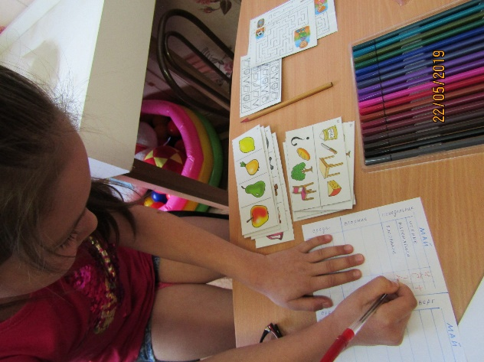
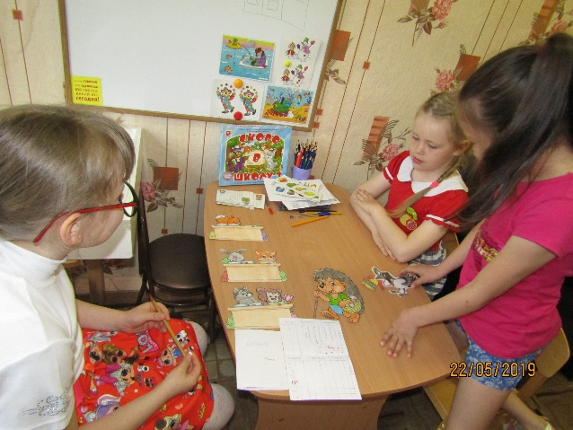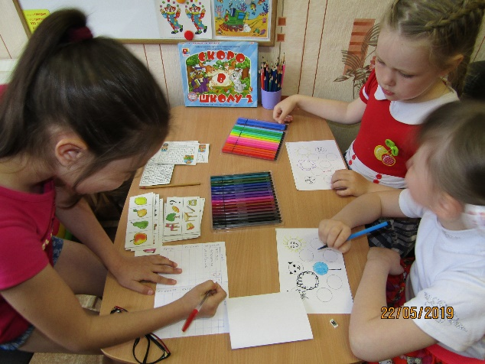
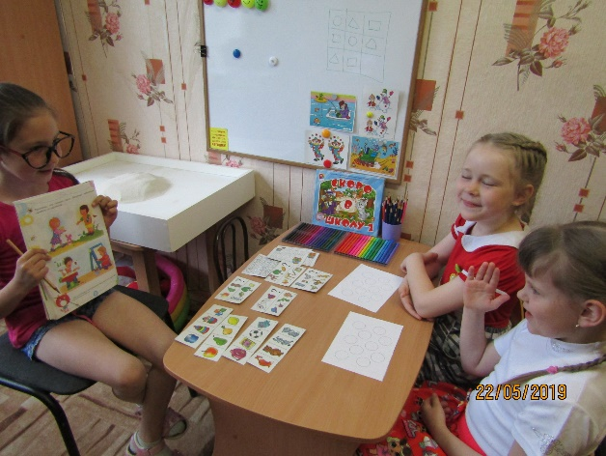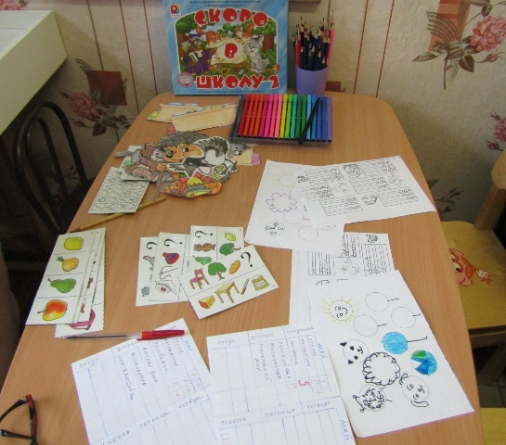

4. Оборудование для двигательной деятельности.
Двигательное упражнение «Сказка про портфель»
(подготовительная группа, дети 6-7 лет)
Цель: развивать воображение, актерские данные, речь
Оборудование: картинки – большой портфель с глазами, бабушка, машина с водителем, собачка, пенал, азбука, математика, альбом, дневник, краски, фломастеры, карандаши, ручки, ластик, линейку
Ход игры.
Воспитатель: Ребята, я расскажу вам историю, которая произошла сегодня утром. Шла я утром в детский сад и увидела на дороге лежит портфель (показывает), такой одинокий, беспомощный.
Видит, бабушка идет. Он её и спрашивает: «Бабушка, это не вы меня потеряли?». А та отвечает: «Нет, у меня не было такого портфеля».
Машина остановилась на перекрестке, портфель у водителя спрашивает: «Дяденька, я не ваш?». Водитель внимательно посмотрел на портфель и строго сказал: «Нет, у меня другой был».
Собачка мимо пробегала, остановилась, принюхалась.
Портфель обрадовался и подумал: «Ну, наконец-то я нашелся».
Собачка еще раз понюхала и сказала: «Не чувствую знакомых запахов. Не пахнешь ты сосисками и на косточку не похож» и побежала дальше.
Подошла я к портфелю поближе, а он мне и говорит: «Посмотрите на меня внимательно, я не ваш?». Я ему: «У моей дочери, когда она была школьницей, был похожий на тебя портфель, но не такой.
Но я смогу тебе помочь. У меня есть друзья – дети подготовительной группы из детского сада. Они такие добрые и отзывчивые, умные и сообразительные. Вот мы вместе с портфелем и пришли к вам.
Ребята, поможем портфелю? (Да!). Портфель, если хочешь, можешь остаться у нас! Дети, вы не против? (Нет!).
Портфель: «Спасибо вам. Мне у вас очень нравиться!
Воспитатель трясет портфель: «А вы хотите посмотреть, что находиться внутри портфеля?».
Воспитатель достает пенал: «Что это? /трясет/ Может кошелек с деньгами?»
Дети: «Это пенал, где носят карандаши, ручки, ластик, линейку и т.д.».
Воспитатель: «Как вы думаете, что ещё может лежать в портфеле?».
Дети: «Азбука, математика, альбом, дневник, краски, фломастеры…».
/воспитатель достает предметы и кладет на стол/.
Воспитатель: «Какими словами можно объединить все эти предметы?»
Дети: «Школьные принадлежности».
Портфель: «Да, это школьные принадлежности, которые необходимы ученику в школе. Где они должны всегда лежать? В портфеле».
/воспитатель складывает предметы в портфель/
- «А знаете ли вы, чем отличается детский сад от школы? Воспитатель будет называть, что есть в детском саду, а вы будете называть, что есть вместо этого в школе».
Детский сад – школа. Заведующая – директор. Методист – завуч. Воспитатель – учитель. Дошкольники – школьники. Группы – классы. Столы – парты. Занятия – уроки. Игрушки – портфель. Спят – не спят. Играют – учатся. Приносят еду – ходят сами в буфет (столовую). Не ставят оценки – ставят оценки. Нет звонка – есть звонок.
Воспитатель: «Для чего в школе используют звонок?»
Дети: «Это сигнал начала и конца урока».
Портфель: «Я убедился, что вы, действительно, умные, сообразительные, добрые и отзывчивые дети. Много знаете о школе. Мне с вами интересно. Я приглашаю вас поиграть в мою любимую игру «Школа».
- Вы будете учениками, а кто-то один из детей группы будет вашим учителем. Согласны? Давайте выберем учителя!
Воспитатель: «Портфель поставим у доски, отсюда ему хорошо будет видно всех».
После игры можно предложить детям высказать свое мнение по поводу вопроса: «Кто же все-таки хозяин портфеля?»

